* Dado o enunciado do livro de Alfredo Steinbruch, página 241:

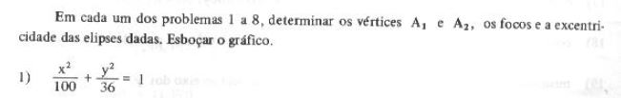

* Inserimos a equação da elipse:

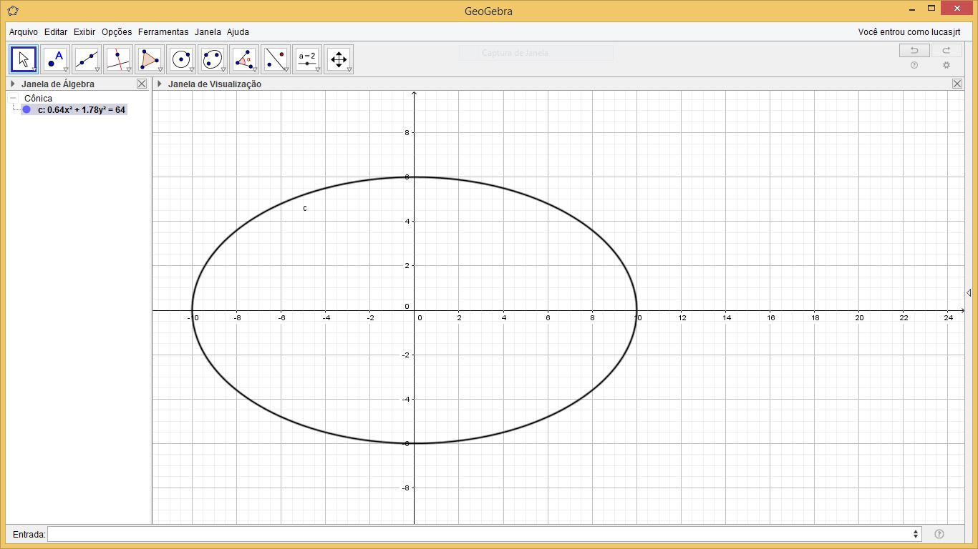

* Digitamos vértice para achar os quatro vértices da elipse:

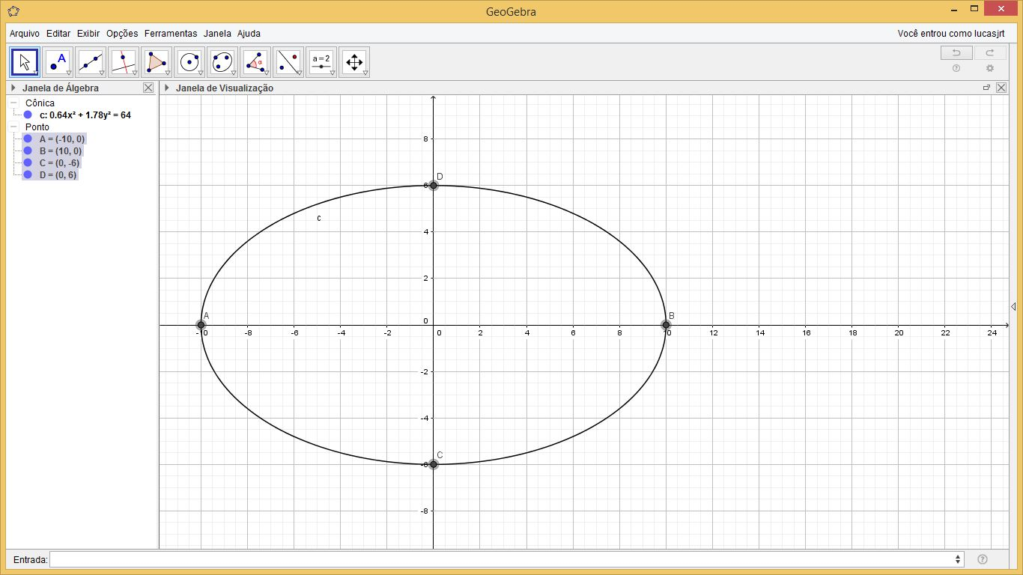

* Digitamos foco para achar os focos da elipse:

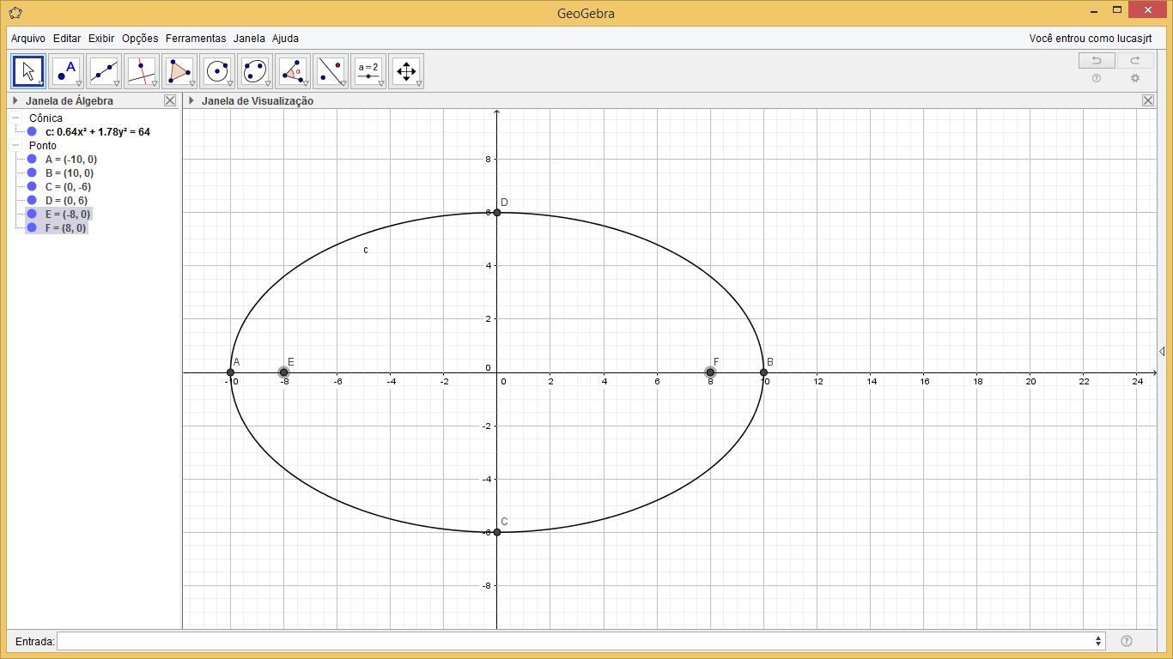

* Do mesmo modo também podemos achar a excentricidade da elipse:

